Муниципальное образовательное учреждение
«Средняя общеобразовательная школа № 121»
г. Верещагино

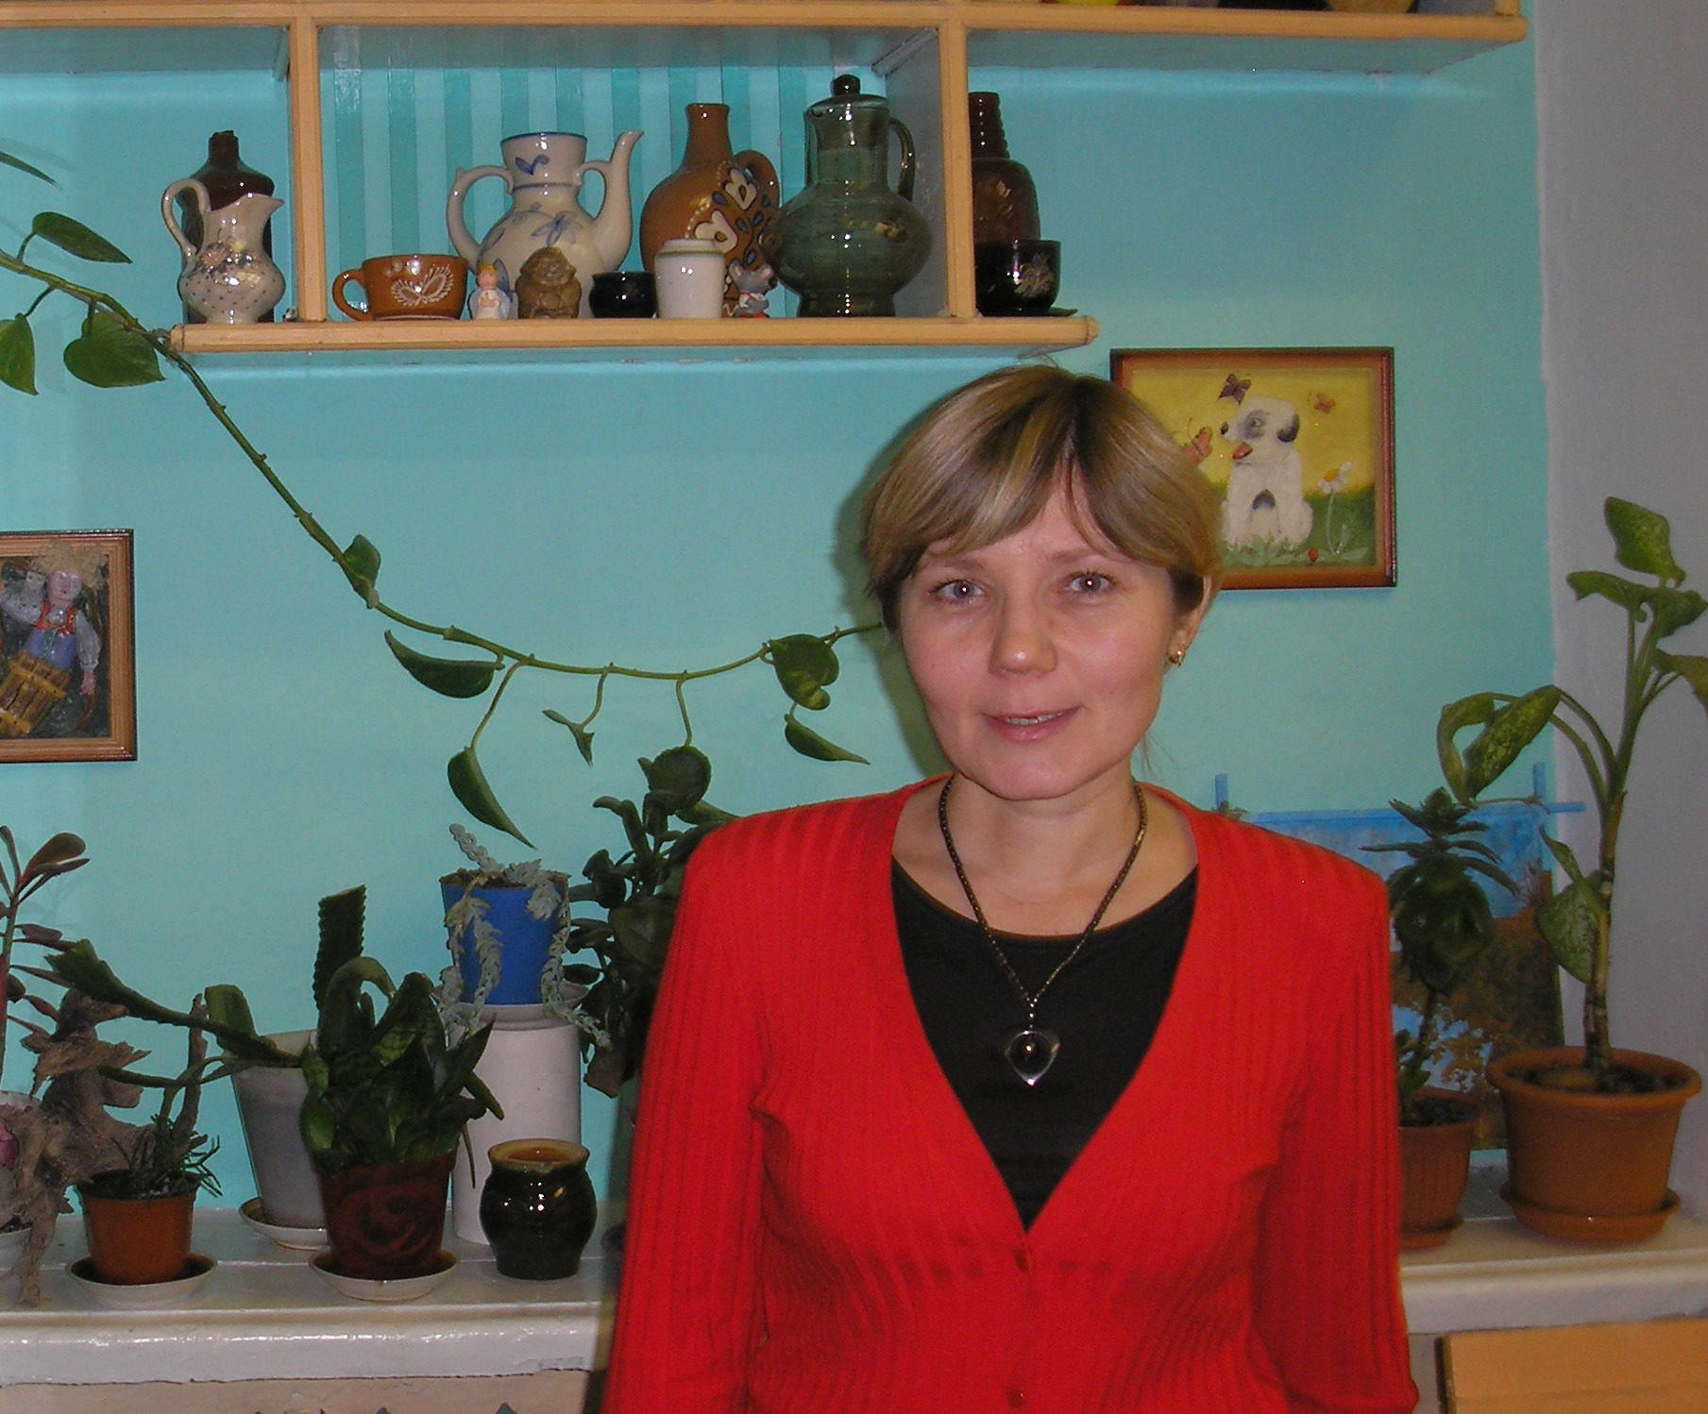

Портфолио

Ждановой Елены Вячеславовны

Начато 2008

Содержание

- Профессиональный паспорт педагога
- Индивидуальная карта развития учителя
- Результативность педагога (индивидуальные показатели, показатели по учащимся)
- Повышение квалификации.
- Приложения: характеристика, статьи, рецензии, дидактические разработки, проекты, конспекты уроков, удостоверения о прохождении курсовой подготовки, листы собеседований, благодарности и т.д.

Профессиональный паспорт
Педагога МОУ «СОШ № 121» г. Верещагино

Ф.И.О. Жданова Елена Вячеславовна
Дата рождения 14 апреля 1971г.
Образование среднее специальное
Какое ОУ закончил, когда ППУ №4, 1999г.
Специалист по диплому обслуживающий труд
Должность учитель труда
Дата поступления в МОУ «СОШ № 121» декабрь 2000г.
Общий стаж
Педагогический стаж 7 лет
Телефон 3-80-06
Награды__________________________________________________________
Аттестация

Категория | Дата присвоения | Срок окончания
II | 13.10.2008г | 2013г
Повышение квалификации

Учебный год | Название курса | Место проведения | Кол-во часов | Документ
2004/05 | «Подготовка учителя к ведению блоков программы «Технология» | ПОИПКРО | 120ч | Свидетельство
2006/07 | «ИОС. Базовая ИКТ – компетентность» | РИМЦ | 72ч | Удостоверение

Результативность педагога

№ | Учебный год | Проблематика работы,  мероприятие | Форма представления результата, на каком уровне | Показатели | Результаты,  отметка о выполнении, оценка
1 | 2007/08  2006/07 | Обмен опытом: «Преемственность в обучении»  Обмен опытом: «Преемственность в обучении» | Открытый урок  Открытый урок | Обобщение опыта (открытые уроки, выступление на НПК, совещаниях, семинарах, мастер-классах, конкурсах различного уровня, и т.д.)
2 |  |  |  | Публикации
3 |  |  |  | Самообразование (работа по методической теме; формы, методы, подходы в обучении; этап разработки)
4 |  |  |  | Исследовательские, инновационные проекты
5 |  |  |  | Использование современных технологий, ИКТ на уроках
6 |  |  |  | Спецкурсы, факультативы
7 |  |  |  | Участие в работе ШМО, РМО, проблемной группы
8 | 2007/08 | Неделя «технологии» | Организована выставка творческих работ учащихся и педагогов. | Участие в методических и предметных неделях

Результативность педагога

№ | Учебный год | Показатели по учащимся | Результаты
1 | 2007/08 | Участие учащихся в олимпиадах различного уровня  Районная олимпиада по предмету «Технология»
2 | 2006/07  2007/08 | Участие учащихся в конкурсах различного уровня  «Стиль года»  «Юный Кутюрье»
3 |  | Участие учащихся в научно-практических конференциях
4 |  | НОУ

Результативность педагога (показатели по учащимся)

№ | Показатели | Учебный год | Класс | Уровень успеваемости (%) | Качество (%)
1 | Результаты ЕГЭ, промежуточной и итоговой аттестации учащихся | 2006/07  2007/08 | 9  9 | 100% | 100%
2 | Мониторинг качества обучения учащихся по предмету

Инновационная деятельность
(проекты, комплексно-целевые программы и т.п.)

Учебный год | Вид инновационной деятельности | Уровень | Проблема | Результат

